Практическое занятие №8 Системы мониторинга, диагностики и обеспечения безопасности: работа с диспетчером задач, просмотр событий, системный монитор, резервное копирование.
Цель занятия:
Освоить основные инструменты и методы мониторинга и диагностики системы, а также познакомиться с базовыми механизмами обеспечения безопасности и резервного копирования данных.
Задачи занятия:
- Научиться работать с диспетчером задач для мониторинга процессов и ресурсов.
- Изучить просмотр системных событий с помощью просмотра событий Windows или аналогичных инструментов.
- Освоить использование системного монитора для детального анализа параметров системы.
- Ознакомиться с методами резервного копирования данных.
- Понять основные механизмы защиты данных: аутентификация, шифрование, контроль сетевых подключений.
План занятия:
- Введение
- Краткое объяснение значения систем мониторинга и диагностики.
- Обзор задач обеспечения безопасности и резервного копирования.
- Работа с диспетчером задач
- Запуск и интерфейс диспетчера задач.
- Мониторинг процессов, использование ресурсов (CPU, память, диск).
- Управление запущенными процессами.
- Просмотр событий
- Запуск средства просмотра событий.
- Просмотр и фильтрация системных, приложенческих и безопасности журналов.
- Анализ примеров ошибок и предупреждений.
- Использование системного монитора (15 мин)
- Настройка параметров для отслеживания производительности.
- Сбор и анализ данных по процессам, памяти, сети.
- Резервное копирование
- Обзор встроенных средств резервного копирования.
- Настройка простой задачи резервного копирования.
- Восстановление данных из резервной копии.
- Механизмы защиты данных
- Методы аутентификации: пароли, двухфакторная аутентификация.
- Основы шифрования данных.
- Контроль и мониторинг сетевых подключений.
- Итоги и вопросы
- Повторение ключевых моментов занятия.
- Ответы на вопросы и обсуждение практического опыта.
Теоретическая часть
1. Системы мониторинга и диагностики
Системы мониторинга и диагностики предназначены для наблюдения за состоянием компьютера и своевременного выявления сбоев и проблем в работе операционной системы и приложений. Они помогают контролировать использование ресурсов, анализировать причины сбоев и обеспечивать стабильную работу системы.
Основные встроенные инструменты:
- Диспетчер задач — позволяет отслеживать активные процессы, загруженность процессора, использование памяти, диска и сети. Позволяет завершать процессы и анализировать их влияние на систему.
- Просмотр событий (Event Viewer) — журналирует системные, программные и пользовательские события. С его помощью можно выявлять ошибки, предупреждения и важные системные сообщения.
- Системный монитор (Performance Monitor) — инструмент для детального анализа производительности системы, позволяет создавать пользовательские счётчики и собирать статистику по различным параметрам: загрузка CPU, использование памяти, активность дисков и сети.
2. Резервное копирование
Резервное копирование — процесс создания копий данных для их сохранения и восстановления в случае потери, повреждения или сбоев. Регулярное резервное копирование критически важно для обеспечения целостности информации.
Типы резервного копирования:
- Полное — копируются все выбранные данные.
- Инкрементное — копируются только изменения с момента последнего резервного копирования.
- Дифференциальное — копируются изменения с момента последнего полного копирования.
В современных ОС есть встроенные средства резервного копирования, позволяющие автоматизировать процесс и настраивать расписание.
3. Механизмы обеспечения безопасности данных
Аутентификация — процесс проверки подлинности пользователя с целью защиты доступа к системе и данным. Основные методы:
- Парольная аутентификация.
- Двухфакторная аутентификация (2FA), которая требует дополнительного подтверждения через смс, приложение или биометрические данные.
Шифрование данных — преобразование информации в код, недоступный для чтения без ключа расшифровки. Используется для защиты данных при хранении и передаче.
Примеры: шифрование файлов, дисков (BitLocker), сетевых соединений (TLS).
Контроль сетевых подключений — мониторинг и фильтрация входящего и исходящего трафика для предотвращения несанкционированного доступа и атак. Используются межсетевые экраны (firewalls), системы обнаружения вторжений (IDS) и антивирусные программы.
Практическая часть
Задание 1. Работа с диспетчером задач
- Запустите диспетчер задач (Ctrl+Shift+Esc или Ctrl+Alt+Del → Диспетчер задач).
- Определите, какие процессы занимают наибольшую часть CPU и памяти.
- Найдите процесс с подозрительной активностью (например, высокое потребление ресурсов) и завершите его.
- Перейдите на вкладку «Автозагрузка» и отключите ненужные программы.
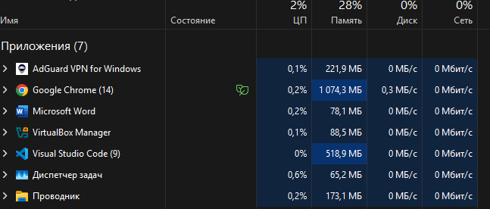
Задание 2. Просмотр событий системы
- Откройте средство просмотра событий (Win + R → eventvwr.msc).
- Перейдите в раздел «Журналы Windows» → «Система».
- Найдите последние 5 ошибок или предупреждений. Запишите время, источник и описание событий.
- Выполните фильтрацию журналов по уровню «Критические» и найдите последние события.
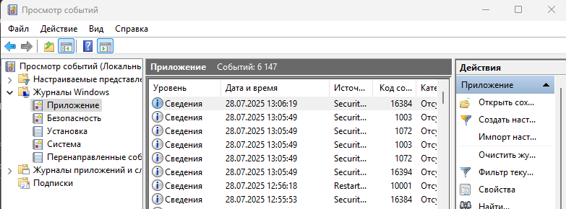
Задание 3. Использование системного монитора
- Запустите системный монитор (Win + R → perfmon).
- Добавьте счетчики CPU, памяти и дисковой активности.
- Запустите мониторинг и сделайте скриншот графиков за 2–3 минуты.
- Сделайте краткий вывод по наблюдаемым показателям.
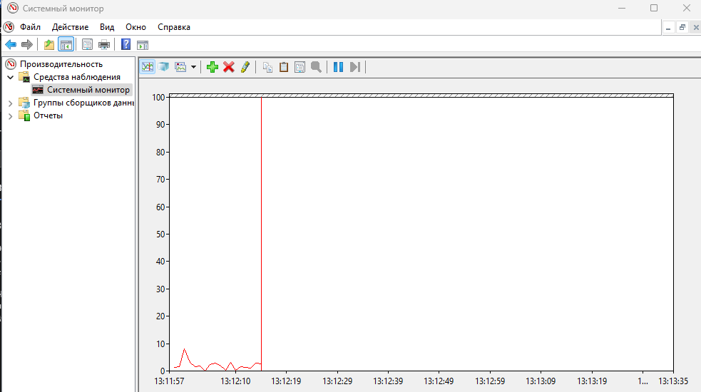
Задание 4. Резервное копирование
- Запустите мастер резервного копирования (Панель управления → Резервное копирование и восстановление).
- Настройте резервное копирование выбранной папки (например создайте 2-ве папки и сделайте копирование из одной в другую) на внешний диск или в другую папку.
- Создайте резервную копию.
- Попробуйте восстановить один файл из созданной копии.
Итоговое задание №1
Сделайте краткий отчет (5–7 предложений) по каждому из четырех заданий, опишите свои действия и результаты.
Итоговое задание №2
Давайте создадим свои батники чтоб упростить себе жизнь
Батник 1: Работа с диспетчером задач и отчёт процессов
Назначение:
Автоматически запускает Диспетчер задач Windows и формирует подробный отчёт о текущих процессах с использованием команды tasklist. Отчёт сохраняется в файл protsessy_otchet.txt и выводится в консоль для удобного просмотра.
Ключевые команды:
- start "" taskmgr.exe — запуск графического диспетчера задач.
- tasklist /v /fo table — вывод подробного списка процессов с информацией об использовании ресурсов.
- echo — формирование заголовков и отделителей в отчёте.
- type — вывод содержимого отчёта в консоль.
Порядок работы:
- Запускается Диспетчер задач.
- Формируется отчёт со списком процессов и сохранением в файл.
- Отчёт выводится в консоль.
- Пользователь нажимает любую клавишу для выхода.
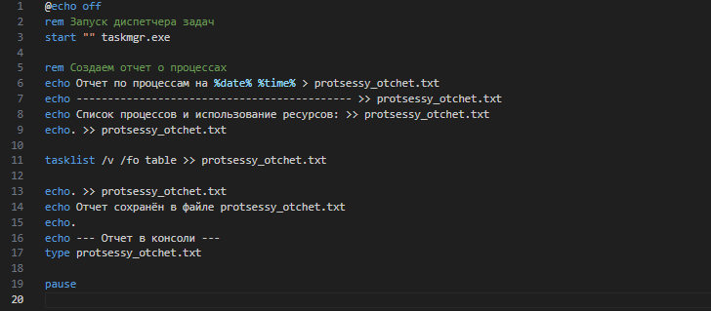
Батник 2: Экспорт последних 5 системных событий с выводом отчёта
Назначение:
Извлекает из системного журнала Windows последние 5 событий, сохраняет их в файл sobytiya_sistema.txt в кодировке UTF-8 (для корректного отображения в Блокноте) и выводит отчёт в консоль.
Ключевые команды:
- wevtutil qe System /c:5 /f:text — экспорт последних 5 событий журнала System.
- PowerShell-команда для конвертации из UTF-16 в UTF-8.
- del — удаление временного файла.
- type — вывод отчёта в консоль.
Порядок работы:
- Создаётся временный файл с событиями в UTF-16.
- PowerShell конвертирует файл в UTF-8.
- Временный файл удаляется.
- Отчёт сохраняется и выводится в консоль.
- Пользователь нажимает любую клавишу для выхода.
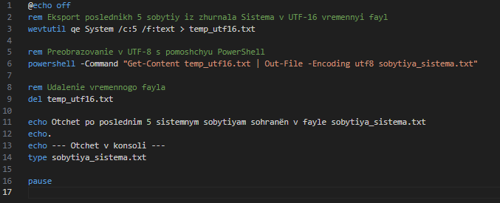
Батник 3: Автоматизированный сбор и отчёт системного монитора
Назначение:
Автоматически создаёт и запускает сессию системного мониторинга с основными счетчиками (процессор, память, диск), собирает данные в течение 60 секунд, затем останавливает сессию и сохраняет отчёт в своей папке. Отчёт выводится в консоль.
Ключевые команды:
- logman create counter — создание сессии мониторинга с заданными счетчиками.
- logman start и logman stop — запуск и остановка сбора данных.
- timeout — ожидание 60 секунд для сбора данных.
- copy — копирование CSV-файла с данными в текстовый файл для удобства.
- pushd/popd — переход в папку отчёта для корректного вывода файла с учётом путей.
Порядок работы:
- Удаляется старая сессия, если есть.
- Создаётся новая сессия с основными счетчиками.
- Запускается сбор данных.
- Ждёт 60 секунд.
- Останавливается сбор данных.
- CSV-файл копируется в TXT-файл.
- Отчёт выводится в консоль.
- Пользователь нажимает любую клавишу для выхода.
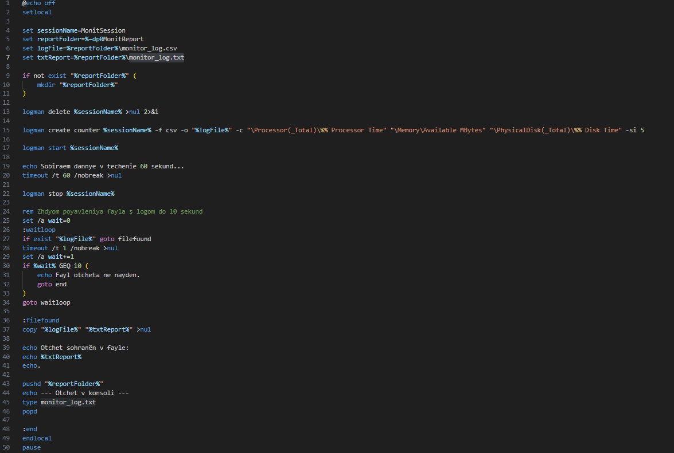
Батник 4: Резервное копирование с отчётом и выводом в консоль
Назначение:
Копирует все файлы и папки из папки-источника в папку-назначения, создаёт папку назначения, если она отсутствует, формирует подробный отчёт о ходе копирования в файл kopirovanie_otchet.txt и выводит его в консоль.
Ключевые команды:
- mkdir — создание папки назначения при необходимости.
- xcopy /E /H /C /I /Y — копирование всех файлов и папок, включая скрытые и системные, с подтверждением перезаписи.
- echo — формирование заголовков и сообщений в отчёте.
- type — вывод содержимого отчёта в консоль.
Порядок работы:
- Проверяется существование папки назначения, создаётся при отсутствии.
- Выполняется копирование с сохранением структуры.
- Формируется отчёт о ходе копирования.
- Отчёт выводится в консоль.
- Пользователь нажимает любую клавишу для выхода.
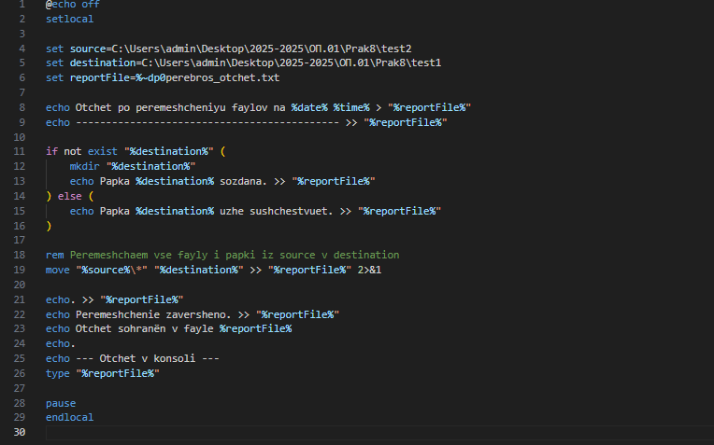
Практическая часть
Задание 1. Работа с системным монитором (htop и top)
- Запустите терминал.
- Установите htop, если он не установлен:
sudo apt update && sudo apt install htop
- Запустите htop командой:
htop
- Определите процессы с наибольшей нагрузкой по CPU и памяти.
- Завершите процесс, используя клавишу F9 и выбрав сигнал SIGKILL.
- Для сравнения запустите команду top и изучите вывод.

Задание 2. Просмотр системных событий (логи)
- Откройте системный журнал с помощью journalctl:
sudo journalctl -p err -n 10
— просмотр последних 10 ошибок.
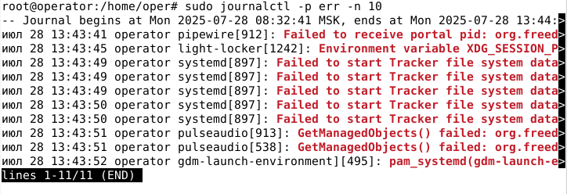
- Просмотрите системный лог сообщений ядра:
dmesg | tail -20
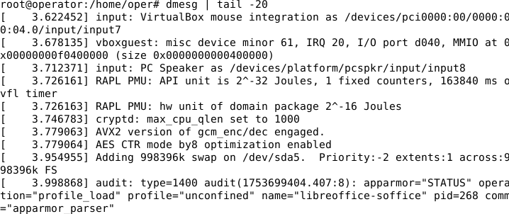
- Изучите логи в каталоге /var/log/, например:
sudo tail -n 20 /var/log/syslog
- Запишите важные или подозрительные сообщения.
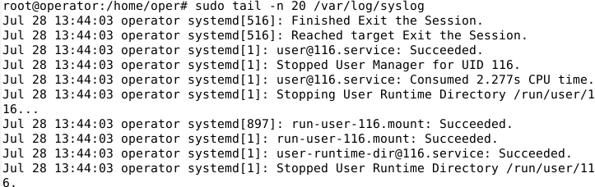
Задание 3. Мониторинг производительности (vmstat и iostat)
- Установите необходимые утилиты, если нужно:
sudo apt install sysstat
- Выполните команду для мониторинга состояния памяти и процессора:
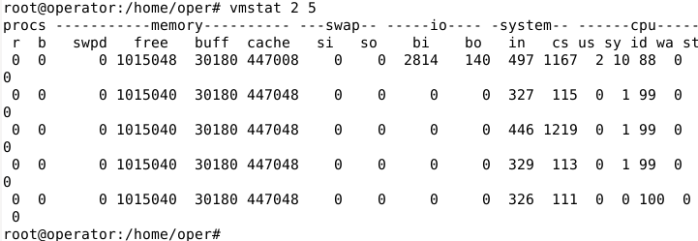
vmstat 2 5
- Выполните мониторинг дисковой активности:
iostat -xz 2 3
- Проанализируйте показатели и сделайте краткие выводы.
Задание 4. Резервное копирование с помощью rsync
- Создайте директорию для резервной копии, например:
mkdir -p ~/backup
- Используйте команду rsync для копирования содержимого папки ~/Documents в резервную копию:
rsync -avh --progress ~/Documents/ ~/backup/
- Проверьте, что файлы скопированы.
- Измените или удалите файл в папке ~/Documents, затем восстановите его из резервной копии, скопировав обратно.
Либо настраиваем свои папки на копирование!
Задание 5. Механизмы защиты данных и сетевой контроль
- Измените пароль пользователя командой:
passwd
Итоговое задание №3
Подготовьте отчет (5–7 предложений) по каждому заданию, опишите выполненные команды, результаты и выводы.
Итоговое задание №4
Напишем свои баш скрипты для выполнения тех же действий.
Задание 1: Мониторинг процессов с помощью htop и top
Описание
Скрипт собирает текущие данные о процессах с наибольшей нагрузкой CPU и памяти с помощью ps, сохраняет отчёт в txt и csv файлы.
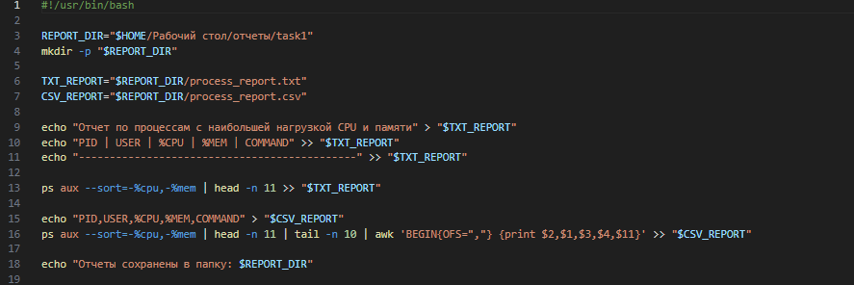
Задание 2: Просмотр последних системных ошибок и логов
Описание
Скрипт выводит последние 10 ошибок из системного журнала и последние 20 строк системного лога, сохраняет их в текстовом и CSV файлах.
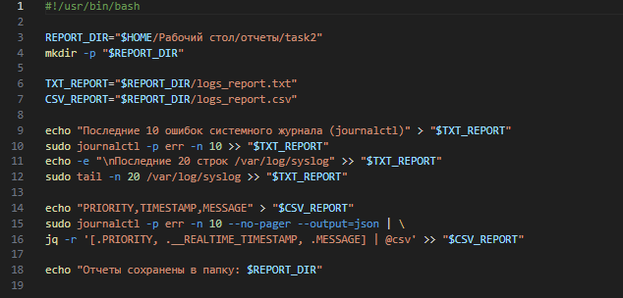
Задание 3: Мониторинг производительности с vmstat и iostat
Описание
Скрипт запускает vmstat и iostat, собирает статистику за заданный интервал, сохраняет данные в файлы.
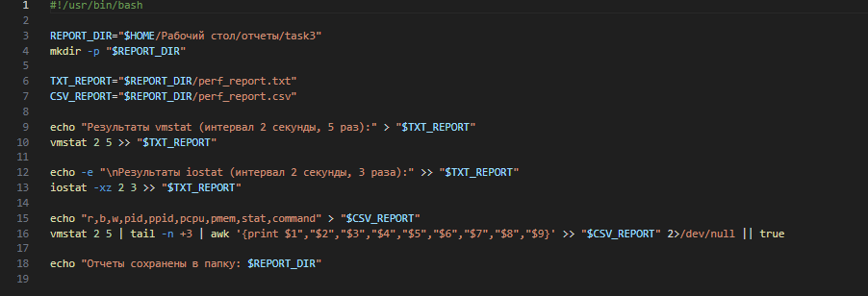
Для того чтобы его запустить нужно зайти в режим root оттуда уже прописываем путь к файлам.
cd "/root/Рабочий стол/отчеты/task3"
И после открываем файлы через nano название файла.
Вопросы для обсуждения и контроля знаний
- Что такое диспетчер задач и какие основные функции он выполняет?
- Как с помощью диспетчера задач можно определить процессы с максимальной нагрузкой на систему?
- Для чего нужен просмотр событий (Event Viewer) и какие типы событий можно в нём найти?
- Какие виды системных журналов существуют в Linux и где они хранятся?
- Что такое системный монитор и как он помогает в диагностике работы системы?
- Какие параметры обычно отслеживаются с помощью системного монитора?
- Какие методы резервного копирования данных существуют и в чём их особенности?
- Как выполнить резервное копирование с помощью утилиты rsync?
- Какие основные механизмы защиты данных применяются в операционных системах?
- Что такое аутентификация и какие виды аутентификации существуют?
- Как работает шифрование данных и зачем оно необходимо?
- Какие инструменты используются для контроля сетевых подключений?
- Как можно обнаружить подозрительные сетевые подключения в системе?
- В чём разница между системным мониторингом и системной диагностикой?
- Какие меры можно предпринять для повышения безопасности пользовательских данных?

